Лабораторная работа по дисциплине «Сети и телекоммуникации» № 2
«Знакомство с виртуальной средой Cisco Pocket Tracer. Моделирование простой сети»
Цель работы: знакомство с симулятором Cisco Packet Trace и получение базовых навыков по работе с ним
Работа с Cisco Pocket Tracer
Программные продукты Packet Tracer дают возможность создавать сетевые топологии из широкого спектра маршрутизаторов и коммутаторов компании Cisco, рабочих станций и сетевых соединений типа Ethernet, Serial, ISDN, Frame Relay. Эта функция может быть выполнена как для обучения, так и для работы. Например, чтобы сделать настройку сети ещё на этапе планирования или чтобы создать копию рабочей сети с целью устранения неисправности.
Для запуска Cisco Packet Tracer необходимо вызвать исполняемый файл, PacketTracer.exe. Общий вид программы можно увидеть на рис. ниже.
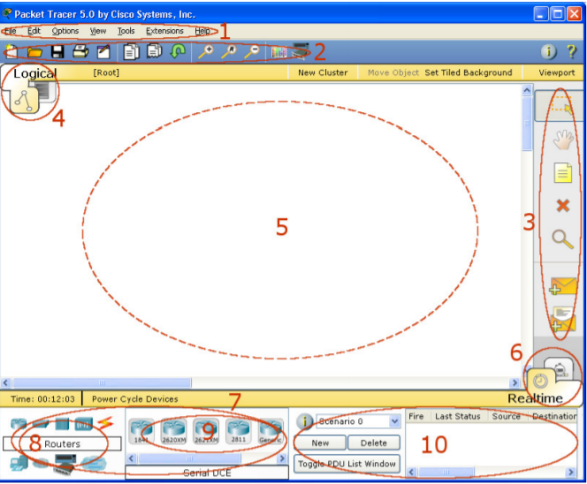
Рабочая область окна программы состоит из следующих элементов:
1. Menu Bar - Панель, которая содержит меню File, Edit, Options, View, Tools, Extensions, Help.
2. Main Tool Bar содержит графические изображения ярлыков для доступа к командам меню File, Edit, View и Tools, а также кнопку Network Information.
3. Common Tools Bar- Панель, которая обеспечивает доступ к наиболее используемым инструментам программы: Select, Move Layout, Place Note, Delete, Inspect, Add Simple PDU и Add Complex PDU.
4. Logical/Physical Workspace and Navigation Bar - Панель, которая дает возможность переключать рабочую область: физическую или логическую, а также позволяет перемещаться между уровнями кластера.
5. Workspace - Область, в которой происходит создание сети, проводятся наблюдения за симуляцией и просматривается разная информация и статистика.
6. Realtime/Simulation Bar - С помощью закладок этой панели можно переключаться между режимом Realtime и режимом Simulation. Она также содержит кнопки, относящиеся к Power Cycle Devices, кнопки Play Control и переключатель Event List в режиме Simulation.
7. Network Component Box - Это область, в которой выбираются устройства и связи для размещения их на рабочем пространстве. Она содержит область Device-Type Selection и область Device-Specific Selection.
8. Device-Type Selection Box - Эта область содержит доступные типы устройств и связей в Packet Tracer. Область Device-Specific Selection изменяется в зависимости от выбранного устройства
9. Device-Specific Selection Box - Эта область используется для выбора конкретных устройств и соединений, необходимых для постройки в рабочем пространстве сети.
10. User Created Packet Window - Это окно управляет пакетами, которые были созданы в сети во время симуляции сценария.
Для создания топологии необходимо выбрать устройство из панели Network Component, а затем из панели Device-Type Selection выбрать тип выбранного устройства. После этого нужно нажать левую кнопку мыши в поле рабочей области программы (Workspace). Также можно переместить устройство прямо из области Device-Type Selection, но при этом будет выбрана модель устройства по умолчанию. Для быстрого создания нескольких экземпляров одного и того же устройства нужно, удерживая кнопку Ctrl, нажать на устройство в области Device-Specific Selection и отпустить кнопку Ctrl. После этого можно несколько раз нажать на рабочей области для добавления копий устройства.
В Packet Tracer представлены следующие типы устройств:
- Маршрутизаторы;
- Коммутаторы (в том числе и мосты);
- Хабы и повторители;
- Конечные устройства – ПК, серверы, принтеры, IP-телефоны;
- Беспроводные устройства: точки доступа и беспроводной маршрутизатор;
- Остальные устройства – облако, DSL-модем и кабельный модем. Добавим необходимые элементы в рабочую область программы.
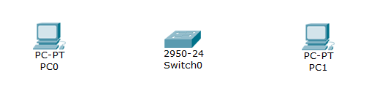
При добавлении каждого элемента пользователь имеет возможность дать ему имя и установить необходимые параметры. Для этого необходимо нажать на нужный элемент левой кнопкой мыши (ЛКМ) и в диалоговом окне устройства перейти к вкладке Config. Диалоговое окно свойств каждого элемента имеет две вкладки: - Physical – содержит графический интерфейс устройства и позволяет симулировать работу с ним на физическом уровне. - Config – содержит все необходимые параметры для настройки устройства и имеет удобный для этого интерфейс. Также в зависимости от устройства, свойства могут иметь дополнительную вкладку для управления работой выбранного элемента: Desktop (если выбрано конечное устройство) или CLI (если выбран маршрутизатор) и т.д. Для удаления ненужных устройств с рабочей области программы используется кнопка Delete (Del). Свяжем добавленные элементы мы с помощью соединительных связей. Для этого необходимо выбрать вкладку Connections из панели Network Component Box. Мы увидим все возможные типы соединений между устройствами. Выберем подходящий тип кабеля. Указатель мыши изменится на курсор “connection” (имеет вид разъема). Нажмем на первом устройстве и выберем соответствующий интерфейс, с которым нужно выполнить соединение, а затем нажмем на второе устройство, выполнив ту же операцию. Можно также соединить с помощью Automatically Choose Connection Type (автоматически соединяет элементы в сети). Выберем и нажмем на каждом из устройств, которые нужно соединить.
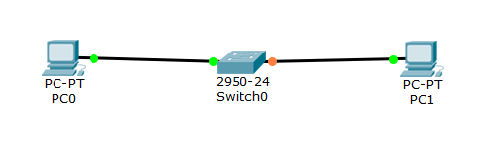
Между устройствами появится кабельное соединение, а индикаторы на каждом конце покажут статус соединения (для интерфейсов которые имеют индикатор).
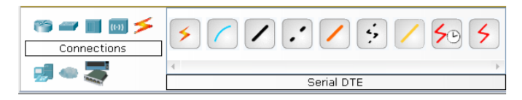
Packet Tracer поддерживает широкий диапазон сетевых соединений. Каждый тип кабеля может быть соединен лишь с определенными типами интерфейсов.

После создания сети ее нужно сохранить, выбрав пункт меню File -> Save или иконку Save на панели Main Tool Bar. Файл сохраненной топологии имеет расширение *.pkt . Packet Tracer дает нам возможность симулировать работу с интерфейсом командной строки (ИКС) операционной системы IOS, установленной на всех коммутаторах и маршрутизаторах компании Cisco. Подключившись к устройству, мы можем работать с ним так, как за консолью реального устройства. Симулятор обеспечивает поддержку практически всех команд, доступных на реальных устройствах.
Подключение к ИКС коммутаторов или маршрутизаторов можно произвести, нажав на необходимое устройство и перейдя в окно свойств к вкладке CLI. Для симуляции работы командной строки на конечном устройстве (компьютере) необходимо в свойствах выбрать вкладку Desktop, а затем нажать на ярлык Command Prompt.
Откройте настройки устройства PC0 и задайте IP-адрес 192.168.0.1. Маска подсети будет задана автоматически при нажатии на нее.
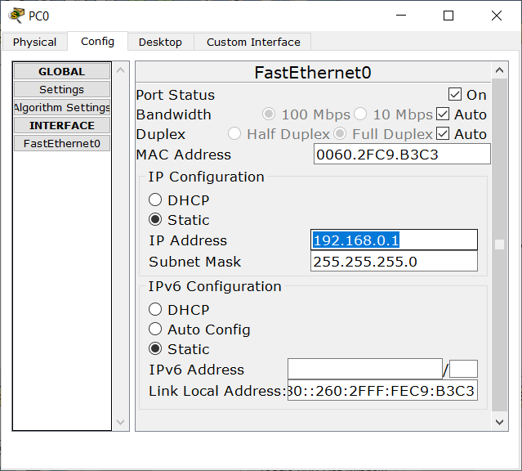
Аналогично задайте IP для PC1 (192.168.0.2).
Зайдите в командную строку РС0 и выполните команду ping для РС1. Какие результаты вы получили?
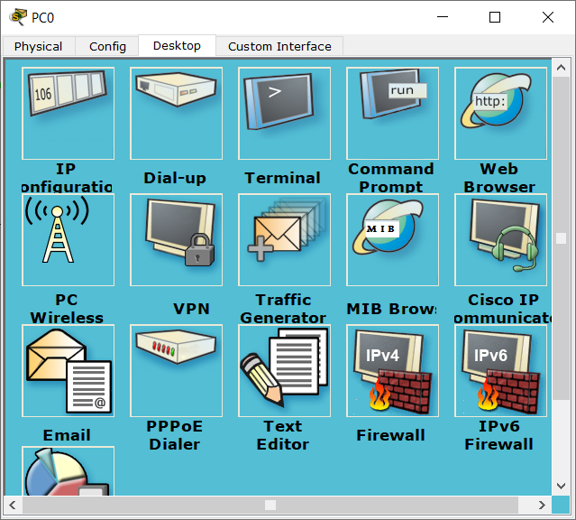
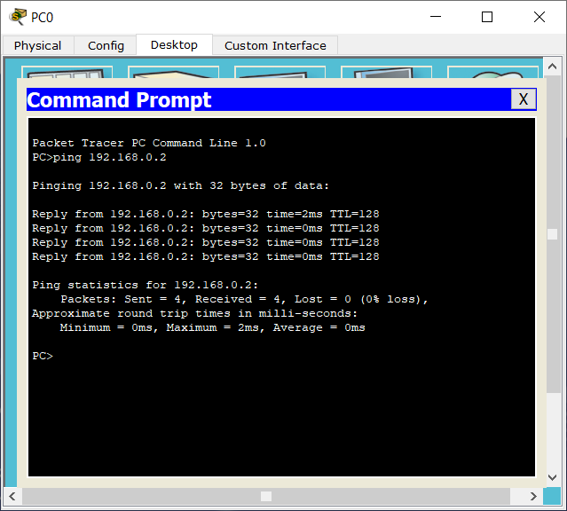
Добавьте в топологию элемент Server и настройте для него IP-адрес.
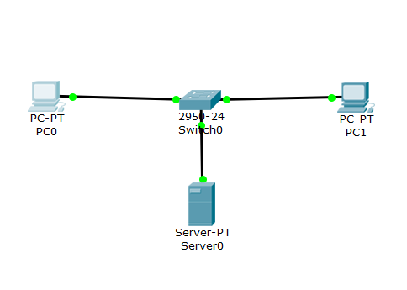
Запустите программу в режиме RealTime Simulation. Отображается ли передача пакетов?
Откройте настройки устройства Switch и перейдите в CLI. Введите команду enable для получения доступа к расширенным настройкам.
Введите ?, чтобы узнать, какие команды можно использовать.
Узнаем таблицу MAC-адресов, полученных в результате передачи пакетов. Для этого введите команду show mac-adress-table.
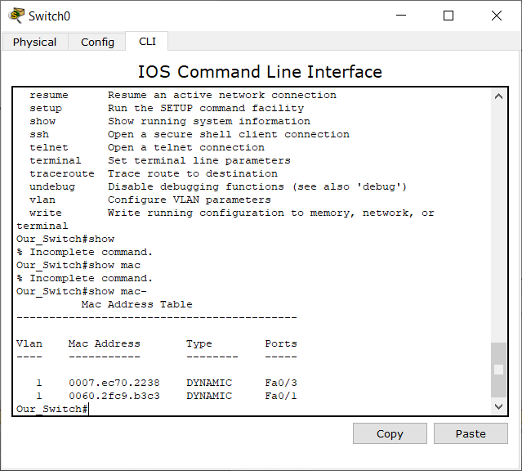
Контрольные вопросы
- Какие типы сетевых устройств и соединений можно использовать в Packet Tracer?
- Каким способом можно перейти к интерфейсу командной строки устройства.
- Как добавить в топологию и настроить новое устройство?
- Как выполнить команду ping для какого-либо устройства?
- Как провести симуляцию в реальном времени?
- Как получить таблицу MAC-адресов?
Содержание отчета
Отчет сдается преподавателю в электронном виде. Файл с отчетом должен иметь название типа: Группа_Номер_лабораторной_Фамилия_студента/ов, например, 18-КБ-ИВ1_ЛР1_Штерле.
- Название
- Цель работы
- Задание
- Ответы на контрольные вопросы

